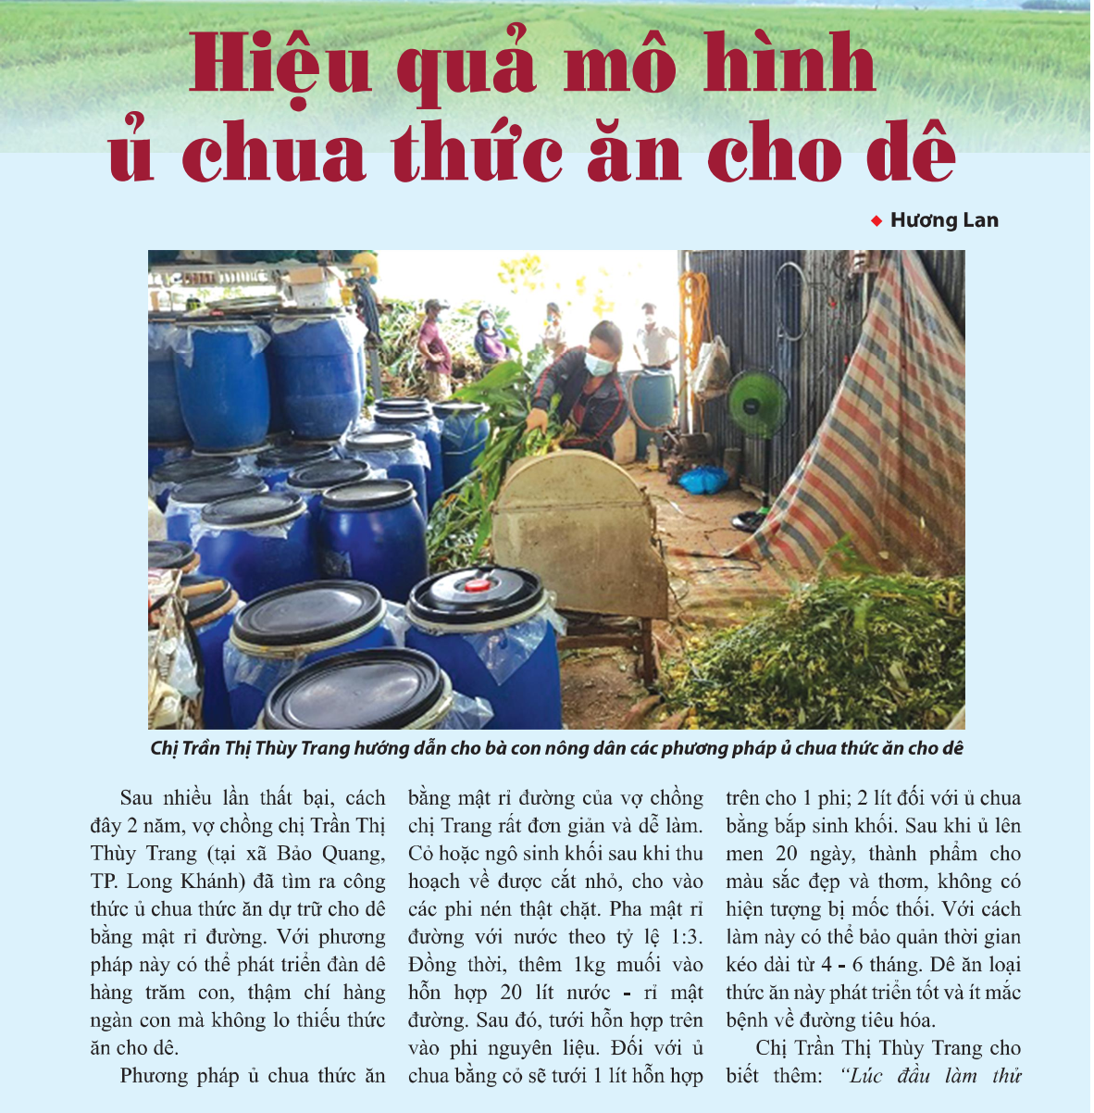
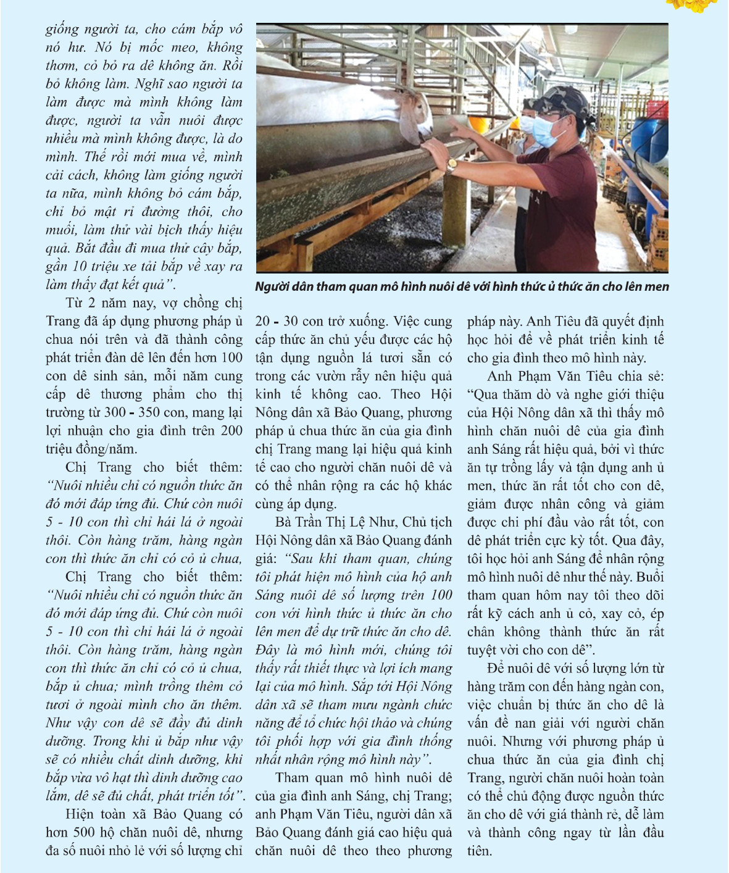
Bản tin khoa học và Đời sống- LHH tỉnh Đồng Nai

